МИНИСТЕРСТВО ЛЕСНОГО ХОЗЯЙСТВА
И ОХРАНЫ ОБЪЕКТОВ ЖИВОТНОГО МИРА НИЖЕГОРОДСКОЙ ОБЛАСТИ
Государственное бюджетное профессиональное
образовательное учреждение Нижегородской области
«КРАСНОБАКОВСКИЙ ЛЕСНОЙ КОЛЛЕДЖ»

ДЕНЬ 7. Доработка приложения на Python: авторизация, роли пользователей, капча и техническая документация

Выполнила: студентка Бакуменко Виктория
Группа: 24-ИС
Руководитель: Александр Вениаминович Торопов
Часов: 8

р.п. Красные Баки
2026 г.
Цели занятия:

После изучения этого дня студент сможет:

- Реализовать **авторизацию пользователей** на Python (Flask).

- Разграничить доступ по ролям: **администратор** (полный доступ) и **работник** (ограниченный доступ).

- Добавить **защиту от ботов** (капча) на форму входа.

- Составить **техническую документацию** к проекту: описание БД, инструкция по установке, руководство пользователя.

Задание.
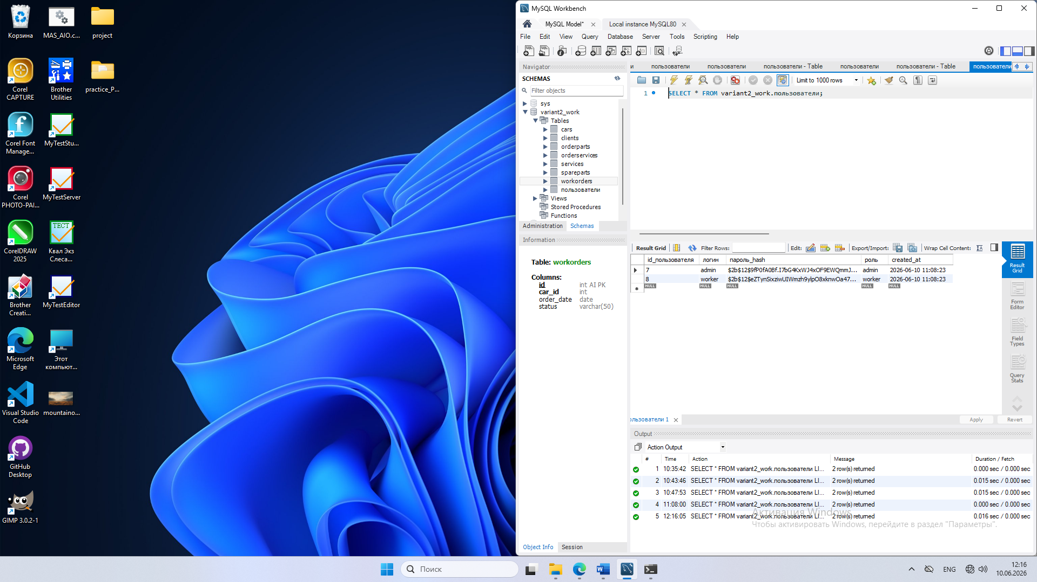
Добавила таблицу пользователи.
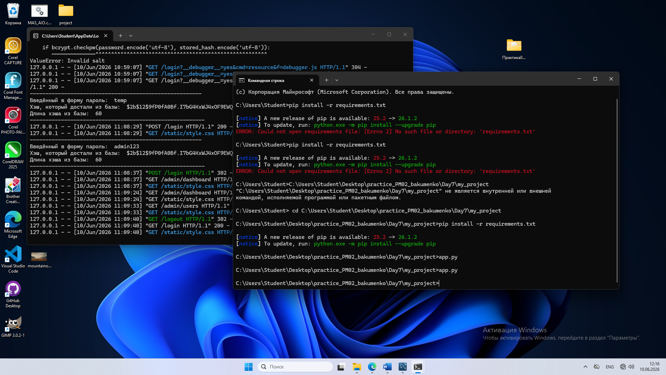
Установила.

Структура файлов.
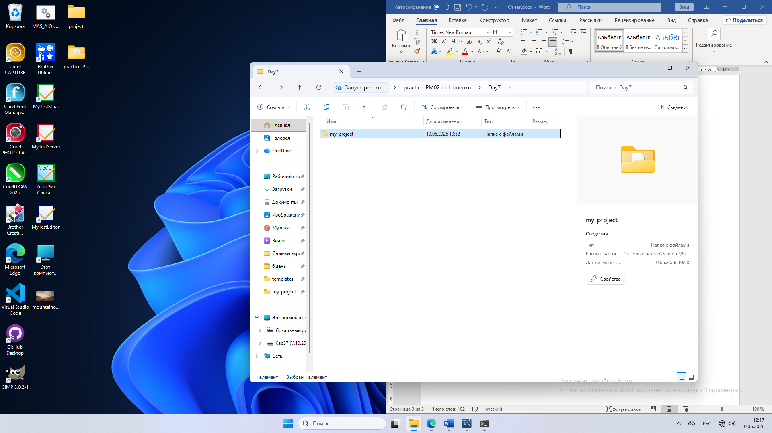
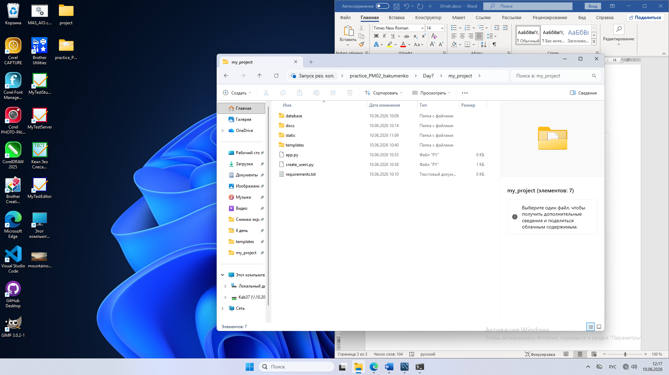

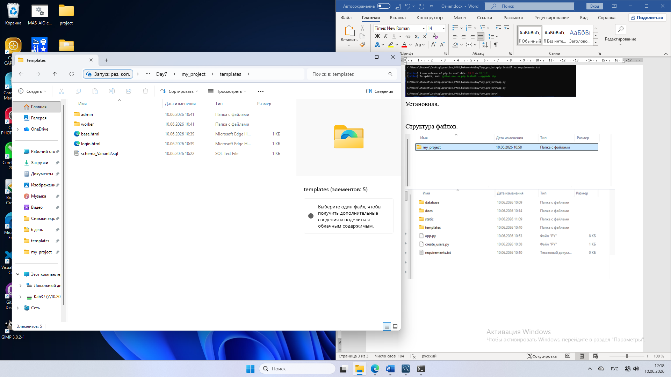

App.py
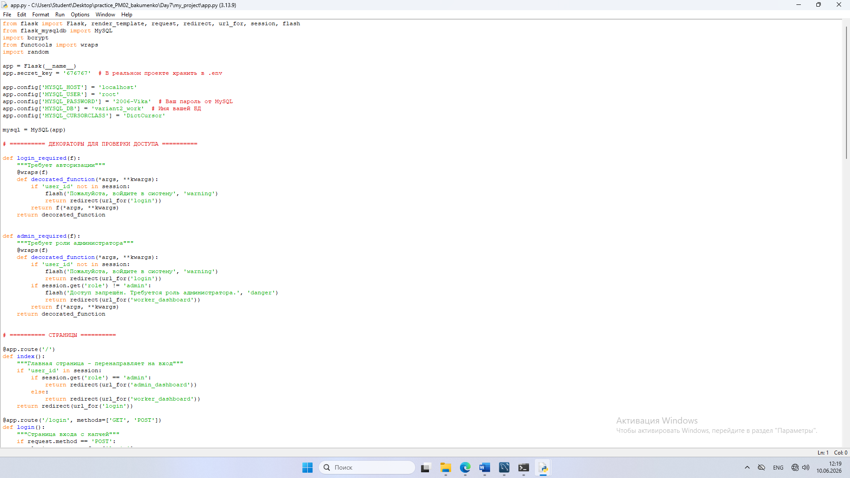
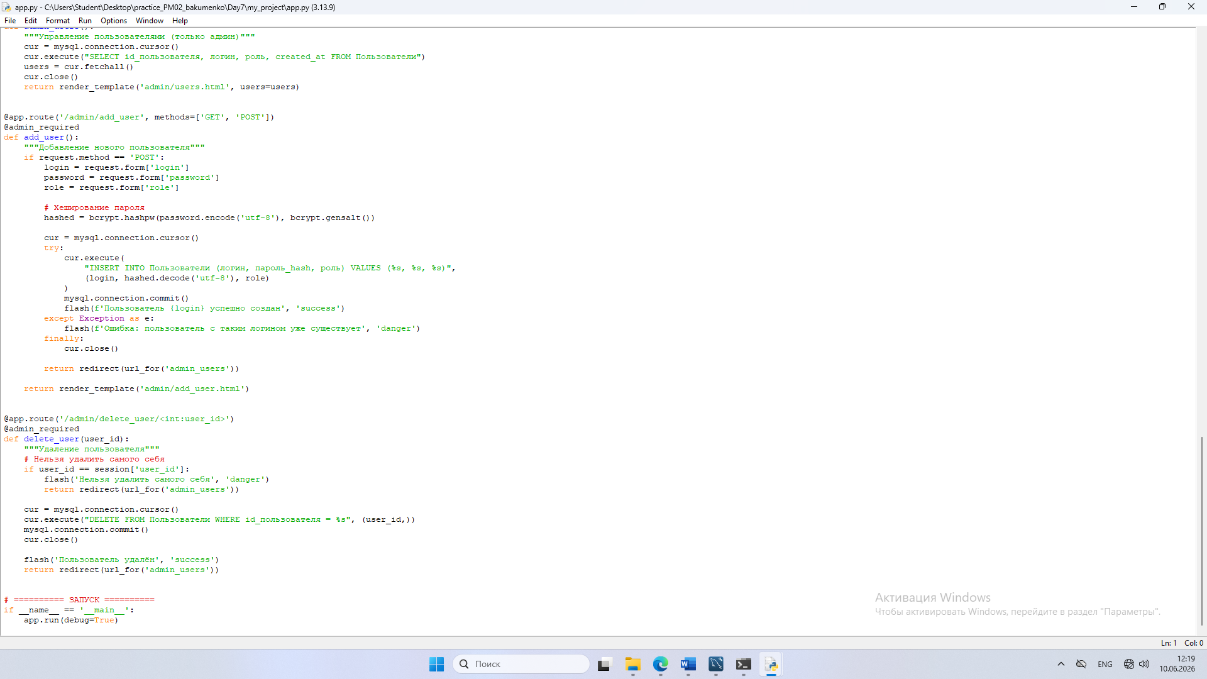
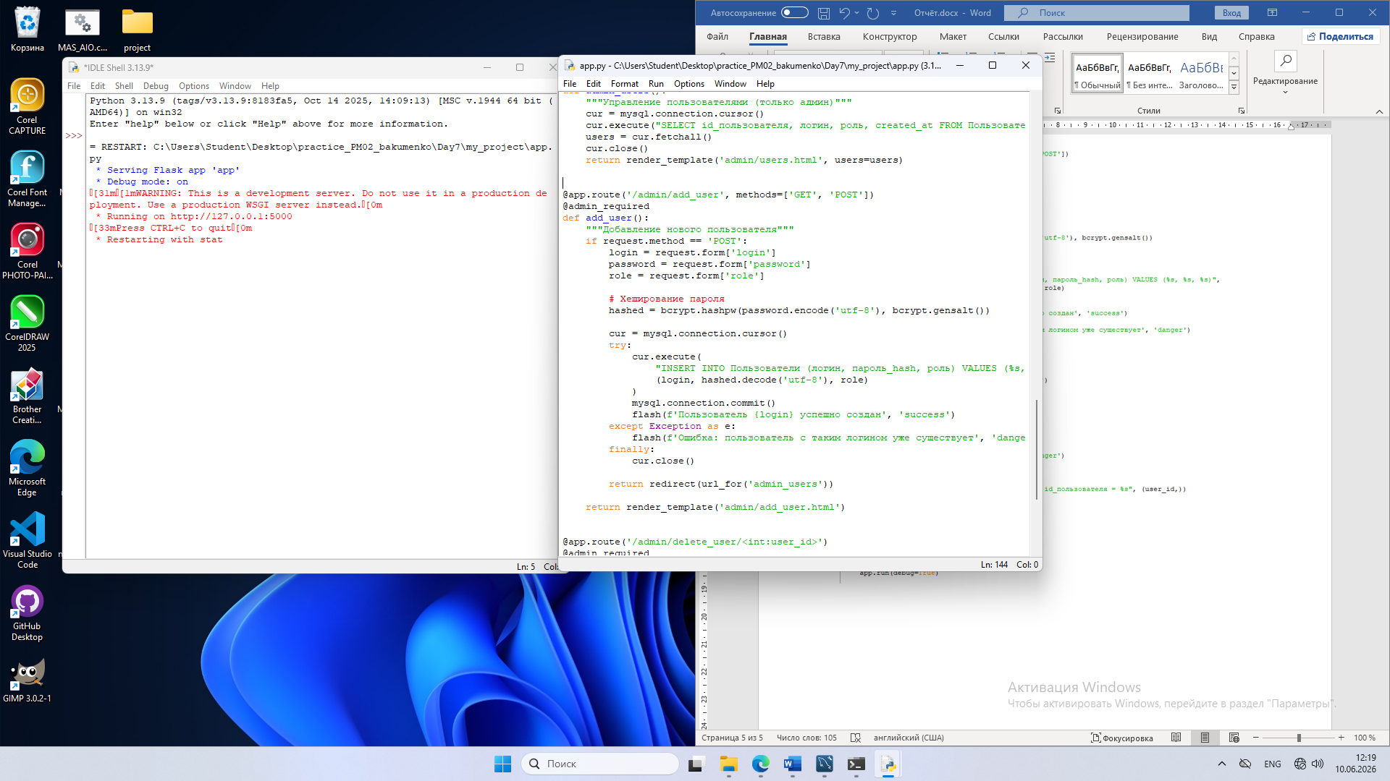

Create_users.py
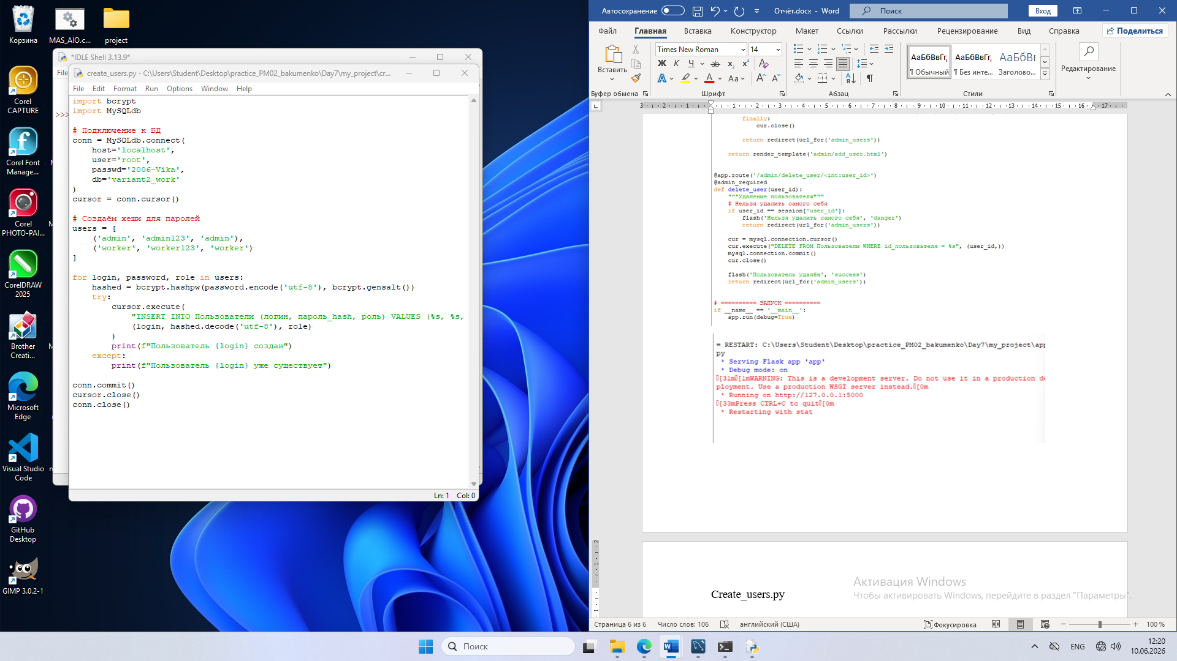
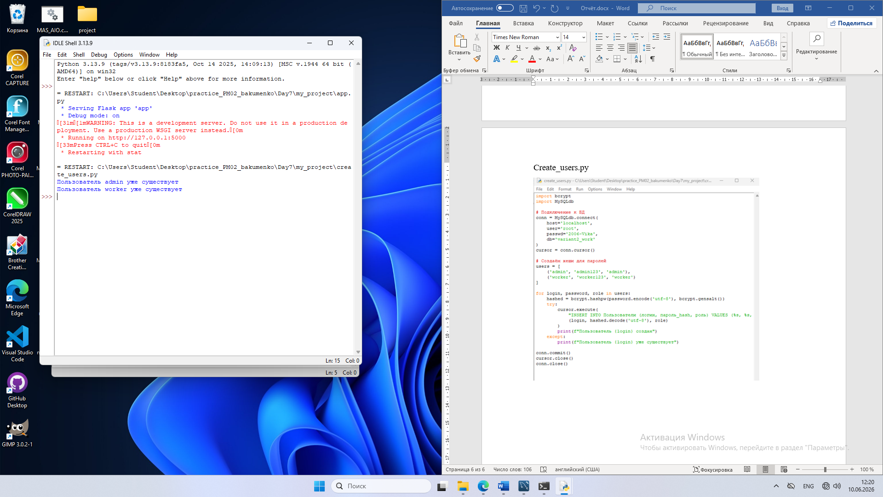

Сайт.
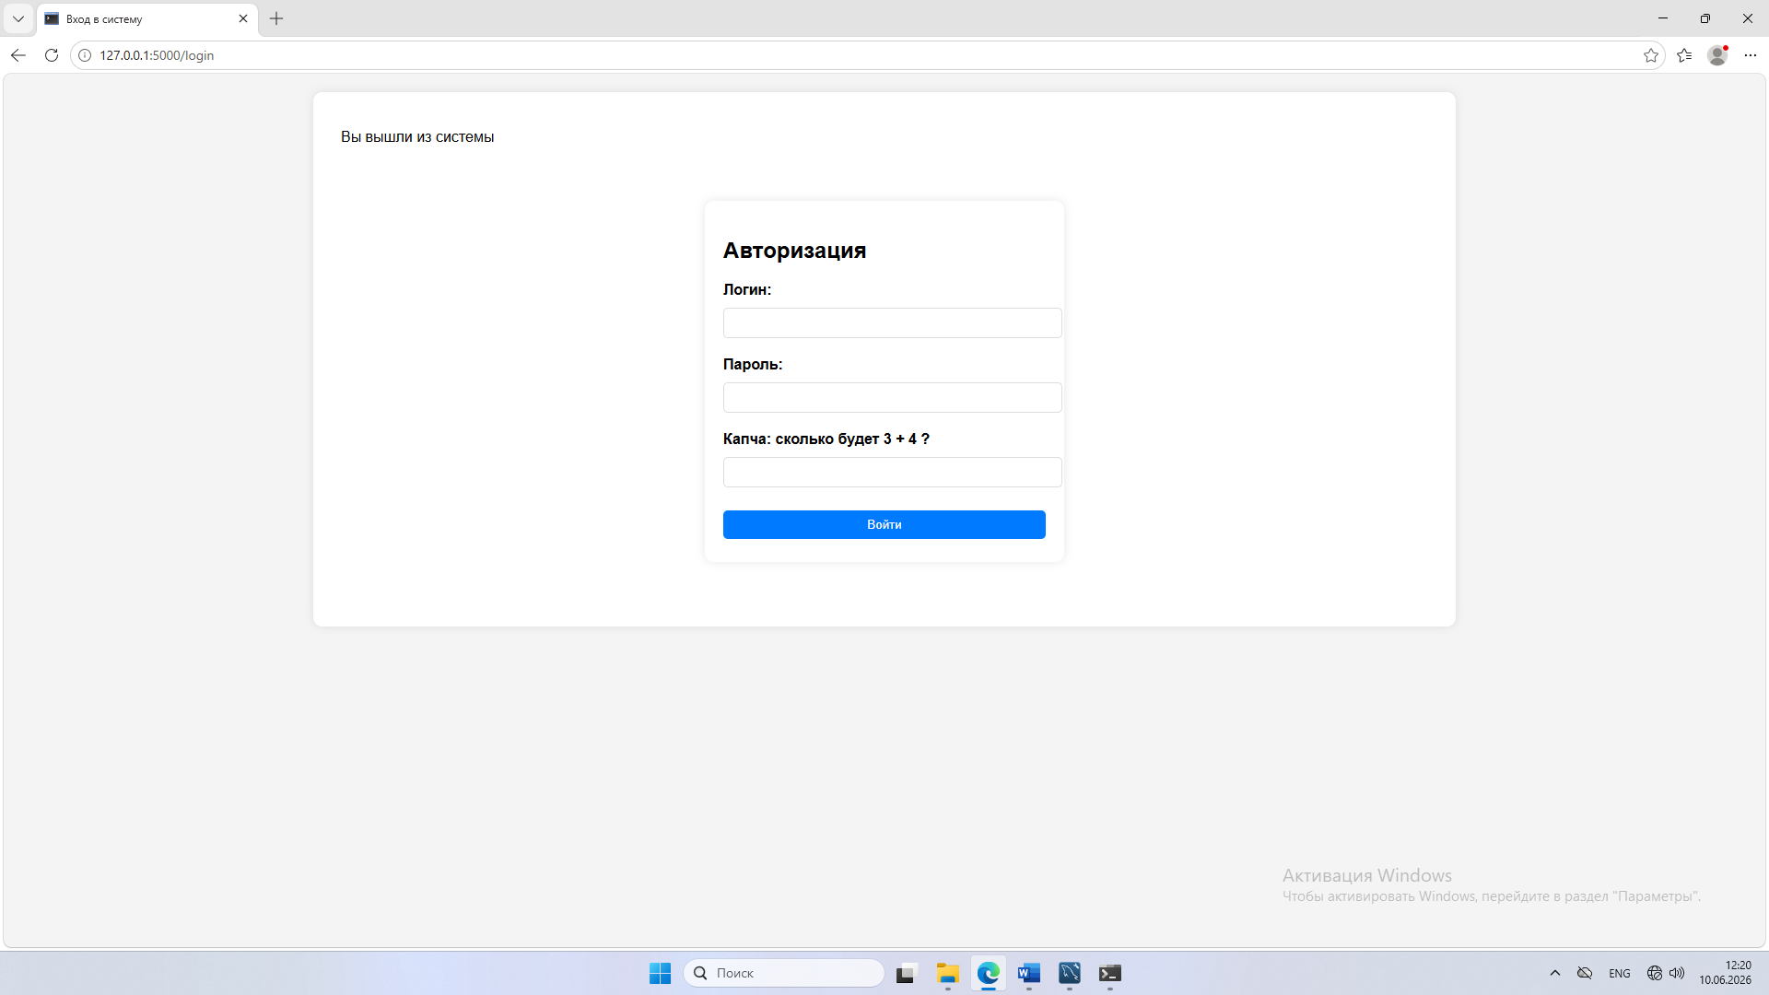
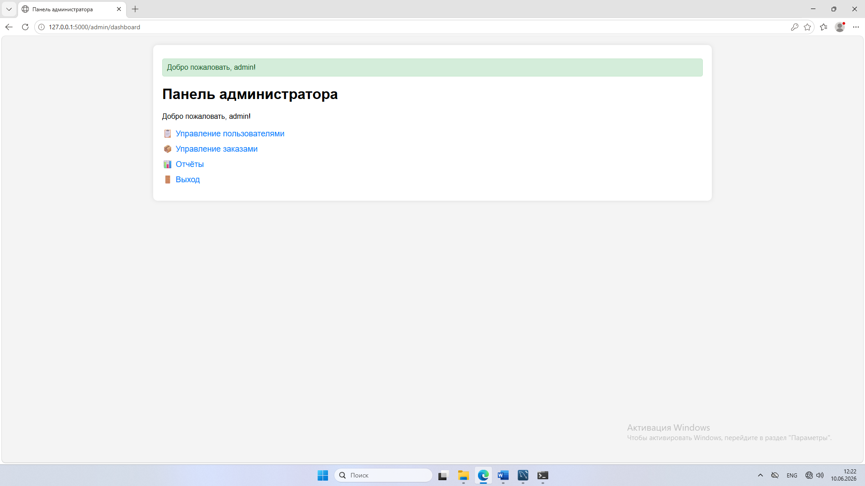

В результате выполнения задания было разработано веб-приложение. В нём реализован полнофункциональный механизм авторизации с безопасным хранением паролей, система разграничения прав доступа между администраторами и работниками, а также базовая защита от ботов. Проект полностью документирован, что позволяет другим разработчикам легко развернуть и понять его структуру.

Контрольные вопросы:
1. Flask-сессии
Создаём — в session. Проверяем— по ключу, например: 'user_id' in session.

2. Почему хешировать пароли
Чтобы хранить их безопасно. В bcrypt — bcrypt.hashpw(password, bcrypt.gensalt()).

3. @login_required
Проверяет, вошел ли пользователь. Если нет — перенаправляет или показывает ошибку.

4. Капча
Это проверка, что пользователь — человек. Реализуется через сторонние сервисы или пазлы. Обойти сложно, но можно.

5. Права
- Админ: всё управляет.
- Работник: ограниченные задачи.

6. Защита /admin/users
Проверить роль пользователя — если не админ, запретить доступ.

7. Запуск проекта
- Создать виртуалку и активировать
- pip install -r requirements.txt
- flask run или python app.py

8. requirements.txt
Список зависимостей. Создается командой pip freeze > requirements.txt.
Установка — pip install -r requirements.txt.

Вывод: В ходе работы я закрепила практические навыки работы с сессиями во Flask, использования библиотек для хеширования паролей и создания собственных декораторов для контроля доступа. Полученный код соответствует требованиям безопасности и является хорошей основой для дальнейшего развития проекта.

